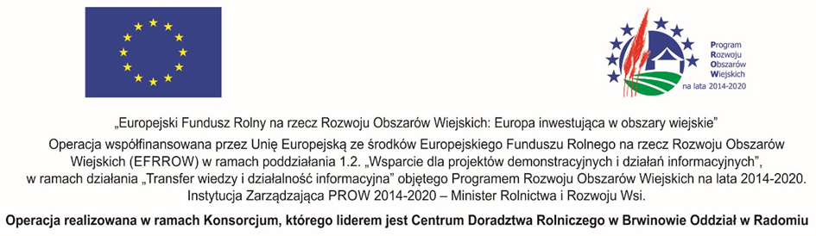
Materiał informacyjny
- Charakterystyka gospodarstwa
- Imię i nazwisko rolnika: Błażej Miksa „Happy Kurka”
- Adres zamieszkania rolnika: Jasienin Duży 23; 95-047 Jeżów, gmina Jeżów, powiat brzeziński, województwo łódzkie
- Adres obiektu demonstracyjnego( powinien się zgadzać z adresem podanym do harmonogramu) : Jasienin Duży 23; 95-047 Jeżów, gmina Jeżów, powiat brzeziński, województwo łódzkie
- Dane do kontaktu z gospodarstwem ( tel, mail): tel. 519301048, blazejmiksa@op.pl
- ‘Nr producenta: 064091470 – w systemie ARiMR
- Gospodarstwo spełnia normy i wymogi warunkowości
Powierzchnia gospodarstwa wynosi ogółem 11,50 ha, a użytki rolne stanowią 11,00 ha.
Gleby w klasach bonitacyjnych od IVb doVI,
Główny kierunek produkcji roślinnej :
- zboża -pszenica ozima, pszenżyto ozime, jęczmień ozimy, mieszanka zbożowa, kukurydza na ziarno, dynia. W 2024 roku rolnik planuje wysiew soi i grochu siewnego.
Główny kierunek produkcji zwierzęcej oraz liczba utrzymywanych zwierząt w gospodarstwie:
- W gospodarstwie utrzymywane są kury nioski w ilości 1500 sztuk. Rolnik kupuje jednodniowe pisklęta i odchowuje je w gospodarstwie. Zwierzęta są pod opieką weterynaryjną, mają zapewnioną profilaktykę. Wyhodowane nioski utrzymywane są w systemie wolnowybiegowym z zachowaniem warunków dobrostanu (dodatkowo rolnik korzysta z dofinansowania ARIMR w ramach płatności dobrostanowych). Zwierzęta mają zapewnione oświetlenie 16 godzin na dobę (oczywiście w zależności od cyklu). Żywienie odbywa się paszami ze zbóż z własnego gospodarstwa. Nowością jest stosowanie kiszonej kukurydzy dla skarmiania wykonanej również we własnym zakresie. Kury utrzymywane są na ściółce, którą rolnik wymienia 2 razy do roku. Sprzedaż jaj odbywa się do okolicznych sklepów jak i lokalnych odbiorców. Kury utrzymywane są do 90 tygodnia życia, obserwowana jest również ich nieśność aby zachować opłacalność produkcji. Co roku część stada jest wymieniane.
Budynki i budowle:
-W skład budynków gospodarczych wchodzą trzy kurniki (pierwszy o powierzchni 125m2, drugi 50m2 i trzeci40m2), odchowalnia (o powierzchni 50m2). Część kurników jest zautomatyzowanych. Rolnik planuje modernizację magazynu na jajka oraz rozbudowę powierzchni do utrzymywania zwierząt.
Park maszynowy :
- Posiadany park maszynowy wystarcza na potrzeby związane z wykonywaniem prac w gospodarstwie. Dodatkowo rolnik wspomaga się usługami jeżeli chodzi o maszyny specjalistyczne, miedzy innymi: kombajn do zboża, siewnik do kukurydzy. Gospodarstwo wyposażone jest w śrutownik ssąco – tłoczący i mieszalnik – dzięki którym są przygotowywane pasze własne (na bazie koncentratów) dla kur.
- Opis obiektu demonstracyjnego
Demonstracja ma na celu promowanie i upowszechnianie wśród rolników dobrych praktyk i innowacji w zakresie produkcji i wykorzystania krajowych źródeł białka roślinnego na cele paszowe. Soja będzie przeznaczona na pasze i wykorzystana do skarmiania dla drobiu po przetworzeniu (np. obróbka ciśnieniowo-termiczna),

(w oparciu o instrukcję należy podać, temat demonstracji, krótki opis działań, cel demonstracji podsumowanie omawianych w obiekcie zagadnień, inne istotne dane )
Temat demonstracji:
Temat:
Powierzchnia obiektu demonstracyjnego wynosi 0,25 ha soi oraz 0, 80 ha grochu siewnego

*Skala obiektu demonstracyjnego w produkcji zwierzęcej obejmuje 1500 drobiu ( nie może być mniejsza niż 100 szt.) ,
Stosujemy zapis w zależności co jest w gospodarstwie
Demonstracja ma na celu promowanie i upowszechnianie wśród rolników dobrych praktyk i innowacji w zakresie produkcji i wykorzystania krajowych źródeł białka roślinnego na cele paszowe. Soja będzie przeznaczona na pasze i wykorzystana do skarmiania dla drobiu.

III . Dane do kontaktu z doradcą rolniczym

Imię i nazwisko: Katarzyna Znyk
Tel.516815558, e-mail: k.znyk@lodr-bratoszewice.pl, Łódzki Ośrodek Doradztwa Rolniczego z siedzibą w Bratoszewicach

IV Informacja o rodzaju i miejscu zamieszczania materiałów informacyjno-edukacyjnych wytwarzanych w ramach realizacji całej operacji wraz ze ścieżką dostępu ( strona www, media społecznościowe)
Strona internetowa WODR, media społecznościowe
Centrum Doradztwa Rolniczego w Brwinowie Oddział w Radomiu
https://www.cdr.gov.pl/projekty-i-wspolpraca/demonstracje-bialko
https://www.lodr-bratoszewice.pl/projekty-ue/strony/informacja-o-projekcie-1
Opracował:
Katarzyna Znyk
